**LAPORAN**

**ANALISIS DAN**

**PERANCANGAN PERANGKAT LUNAK**

**“SISTEM INFORMASI PEMESANAN MAKANAN BERBASIS WEB”**



**Disusun Oleh:**

**FARID HIBATURRACHMAN (2100018444) - KELAS I**

**GHOFAR RAIHANANDA SUPRAPTO (2100018448) – KELAS I**

**PROGRAM STUDI INFORMATIKA**

**FAKULTAS TEKNOLOGI INDUSTRI**

**UNIVERSITAS AHMAD DAHLAN**

**MARET 2023**

**Deskripsi Tim**

**Nama TIM :** Otherworldly Eats

**Topik Projek :** Sistem Informasi Pemesanan Makanan Berbasis Web

**Job Description :**

1. Farid Hibaturrachman ()
2. Ghofar Raihananda Suprapto ()

**Use Case Diagram**

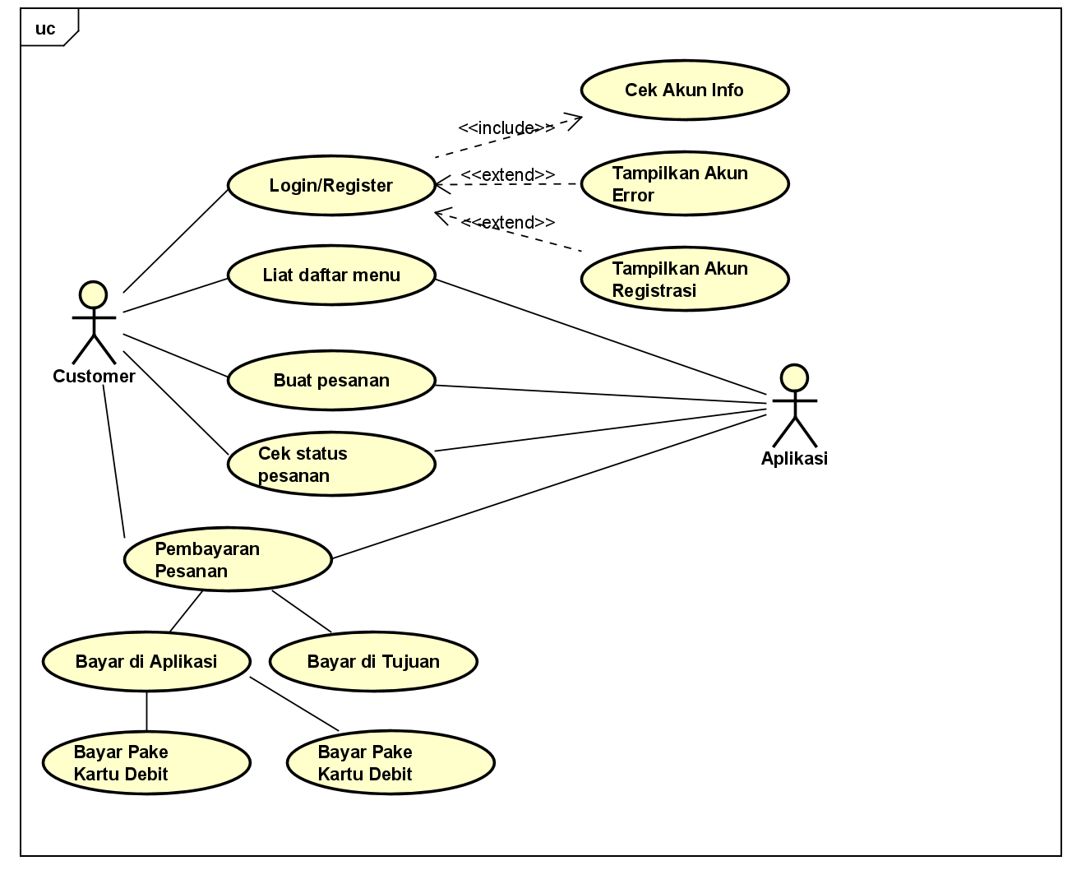

Sistem informasi pemesanan makanan berbasis web ini memiliki beberapa use case yang dapat diidentifikasi, yaitu:

1. Login/Register: Use case ini memungkinkan customer untuk membuat akun atau masuk ke akun yang sudah ada. Jika customer sudah terdaftar, mereka dapat melakukan login untuk mengakses akun mereka.
2. Cek info akun: Use case ini memungkinkan customer untuk melihat informasi akun mereka seperti nama, alamat, nomor telepon, dan informasi lain yang terkait dengan akun mereka.
3. Tampilkan error akun: Use case ini memberikan notifikasi atau pesan kesalahan jika terjadi masalah saat login atau saat menggunakan aplikasi.
4. Tampilkan registrasi akun: Use case ini memungkinkan customer untuk membuat akun baru jika mereka belum memiliki akun.
5. Lihat daftar menu: Use case ini memungkinkan customer untuk melihat daftar menu makanan yang tersedia di restoran.
6. Buat pesanan: Use case ini memungkinkan customer untuk memilih makanan yang ingin mereka pesan dan menentukan jumlahnya.
7. Cek status pesanan: Use case ini memungkinkan customer untuk melihat status pesanan mereka, seperti sudah diproses atau sedang dalam proses pengiriman.
8. Pembayaran pesanan: Use case ini memungkinkan customer untuk membayar pesanan mereka secara online atau dengan cara lain yang disediakan oleh aplikasi.

Dengan adanya use case ini, customer dapat dengan mudah memesan makanan melalui aplikasi dan memantau status pesanan mereka dengan cepat dan mudah. Sementara itu, aplikasi dapat memproses pesanan dan pembayaran dengan lebih efisien dan akurat.

**Use Case Description**

|  |  |  |  |  |  |  |  |
| --- | --- | --- | --- | --- | --- | --- | --- |
| Use-Cases | Aktor | Deskripsi | Course | Langkah-Langkah | Pre-Condition | Post-Condition | Assumption |
| Login | Customer | Melakukan aktivitas login akun | Normal Course | 1. Pengguna memasukkan *username* dan *password* 2. Pengunna klik login 3. Server memverfikasi infomasi dan login sukses | Pengguna telah membuka halaman login | Pengguna berhasil masuk dan dapat mengakses fitur yang ada | Halaman login adalah titik masuk untuk mengakses fitur-fitur sistem atau aplikasi. |
| Alternate Course | 1. Pengguna memasukkan username dan password 2. Pengunna klik login 3. Server verfikasi infomasi dan terdapat kesalahan dalam verifikasi dan mengatakan login tidak berhasil | Pengguna telah membuka halaman login | Pengguna gagal masuk | Pengguna harus memberikan kredensial yang valid (seperti nama pengguna dan kata sandi) agar berhasil masuk. |

|  |  |  |  |  |  |  |  |
| --- | --- | --- | --- | --- | --- | --- | --- |
| Register | Customer | Melakukan aktivitas register akun | Normal Course | 1. Pengguna memasukkan informasi kebutuhan pendaftaran akun 2. Pengguna klik tombol register 3. Server memverifikasi apakah data sudah lengkap dan tidak ada konflik di database 4. Server mengatakan registrasi berhasil | Pengguna telah membuka halaman register | Pengguna berhasil mendaftar dan mendapatkan akun baru |  |
| Alternative Course | 1. Pengguna memasukkan informasi kebutuhan pendaftaran akun. 2. Pengguna klik tombol register 3. Server memverifikasi apakah data sudah lengkap dan tidak ada konflik di database 4. Server menemukan kesalahan seperti Username sudah digunakan atau info-lain nya tidak terpenuhi 5. Server menyatakan Login gagal. | Pengguna telah membuka halaman register | Pengguna gagal mendaftar dan pengguna diberi opsi untuk kembali atau menghubungi pihak teknis |  |
| Lihat daftar menu | Customer | Melakukan aktivitas mengecek daftar menu | Normal Course | 1. Pengguna membuka halaman daftar menu pada website. 2. Server mengambil data daftar menu dari database. 3. Server menampilkan daftar menu kepada pengguna. 4. Pengguna dapat melihat daftar menu dan informasi yang terkait. | Pengguna telah membuka halaman utama website | Pengguna dapat melihat daftar menu yang tersedia | Halaman yang akan dituju oleh pengguna setelah masuk adalah halaman yang disebut sebagai "halaman situs web" dalam prasyarat.  Tujuan dari halaman ini adalah untuk menampilkan daftar menu makanan yang tersedia. |
| Alternative Course | 1. Pengguna membuka halaman daftar menu pada website. 2. Terjadi masalah koneksi dengan server. 3. Server tidak dapat mengambil data daftar menu dari database. 4. Server menampilkan pesan error kepada pengguna bahwa daftar menu tidak dapat ditampilkan. 5. Pengguna diberi opsi untuk mencoba kembali atau menghubungi dukungan teknis. | Pengguna telah membuka halaman utama website | Pengguna tidak dapat melihat daftar menu dan informasi terkait serta pengguna diberi opsi untuk kembali atau menghubungi pihak teknis | Ada masalah atau kesalahan yang mencegah pengguna mengakses daftar menu dan informasi terkait.  Dengan menghubungi departemen teknis, pengguna dapat melaporkan masalah dan mencari bantuan untuk menyelesaikan masalah yang menghalangi mereka untuk melihat daftar menu. |
| Buat pesanan | Customer | Melakukan aktivitas membuat pesanan | Normal Course | 1. Pengguna memilih menu yang ingin dipesan dari daftar menu. 2. Pengguna menentukan jumlah pesanan dan memilih opsi tambahan (jika ada). 3. Pengguna mengeklik tombol "Tambahkan ke Keranjang" atau sejenisnya. 4. Server memvalidasi pesanan dan menghitung total biaya. 5. Server menyimpan pesanan dalam database. 6. Server menampilkan ringkasan pesanan kepada pengguna. 7. Pengguna dapat melanjutkan untuk membayar atau menambahkan pesanan lain. | Pengguna telah melihat daftar menu yang tersedia | Pesanan berhasil ditambahkan ke keranjang dan penggna dapat melanjutkan ke proses pembayaran | Pengguna telah berhasil menambahkan item yang dipilih ke keranjang mereka.  Fitur keranjang memungkinkan pengguna untuk meninjau dan mengelola item yang dipilih sebelum melanjutkan ke proses pembayaran.  Proses pembayaran adalah langkah selanjutnya setelah menambahkan item ke keranjang, yang menunjukkan bahwa pengguna bermaksud untuk melakukan pembayaran untuk item yang dipilih. |
| Alternative Course | 1. Pengguna memilih menu yang ingin dipesan dari daftar menu. 2. Terjadi kesalahan pada sistem saat pengguna menambahkan pesanan ke keranjang. 3. Server tidak dapat memvalidasi pesanan atau menghitung total biaya. 4. Server menampilkan pesan error kepada pengguna bahwa pesanan tidak dapat ditambahkan. 5. Pengguna diberi opsi untuk mencoba kembali atau menghubungi dukungan teknis. | Pengguna telah melihat daftar menu yang tersedia | Pesanan tidak berhasil ditambahkan ke keranjang dan Pengguna akan diberi opsi untuk kembali atau menghubungi pihak teknis | Penambahan pesanan yang tidak berhasil menunjukkan bahwa ada gangguan pada fungsi normal situs web atau aplikasi. |
| Cek status pembayaran | Customer | Melakukan aktivitas mengecek status pembayaran | Normal Course | 1. Pengguna membuka halaman status pembayaran pada website. 2. Pengguna memasukkan nomor pesanan atau informasi yang diperlukan lainnya. 3. Server mengambil data status pembayaran dari database berdasarkan informasi yang diberikan. 4. Server menampilkan status pembayaran kepada pengguna. | Pengguna telah melakukan pesanan dan menerima nomor pesanan | Pengguna dapat melihat status pembayaran pesanannya | Pengguna telah berhasil melakukan pemesanan, yang menandakan bahwa mereka telah melalui proses pemilihan barang dan konfirmasi pembelian.  Setelah melakukan pemesanan, pengguna akan menerima nomor pesanan, yang berfungsi sebagai pengenal unik untuk pesanan spesifik mereka.  Sistem atau aplikasi menyediakan fungsionalitas bagi pengguna untuk memeriksa status pembayaran pesanan mereka.  Status pembayaran mengacu pada keadaan saat ini atau kemajuan pembayaran untuk pesanan. |
| Alternative Course | 1. Pengguna membuka halaman status pembayaran pada website. 2. Terjadi masalah koneksi dengan server. 3. Server tidak dapat mengambil data status pembayaran dari database. 4. Server menampilkan pesan error kepada pengguna bahwa status pembayaran tidak dapat ditampilkan. 5. Pengguna diberi opsi untuk mencoba kembali atau menghubungi dukungan teknis. | Pengguna telah melakukan pesanan | Pengguna tidak dapat melihat status pembayaran dan pengguna diberi opsi untuk kembali atau menghubungi pihak teknis | Melihat status pesanan yang tidak berhasil menunjukkan bahwa ada gangguan pada fungsi normal situs web atau aplikasi. |
| Pembayaran pesanan | Customer | Melakukan Aktivitas pembayaran pesanan | Alternative Course | 1. Pengguna membuka halaman pembayaran pesanan. 2. Pengguna memilih metode pembayaran yang tersedia. 3. Pengguna memasukkan informasi yang diperlukan, seperti nomor kartu kredit atau akun e-wallet. 4. Server memvalidasi informasi pembayaran. 5. Server melakukan proses pembayaran dan mengonfirmasi pembayaran yang sukses. | Pengguna telah menyelesaikan proses pemilihan menu dan pesanan yang dipesan | Pesanan pengguna berhasil dibayar dengan sukses | Pengguna telah berhasil menyelesaikan proses pembayaran, yang menandakan bahwa metode pembayaran yang dipilih telah diproses dan diterima. |
| Normal Course | 1. Pengguna membuka halaman pembayaran pesanan. 2. Pengguna memilih metode pembayaran yang tersedia. 3. Pengguna memasukkan informasi yang diperlukan, seperti nomor kartu kredit atau akun e-wallet. 4. Terjadi masalah saat server memvalidasi informasi pembayaran. 5. Server menampilkan pesan error kepada pengguna bahwa pembayaran tidak berhasil. | Pengguna telah menyelesaikan proses pemilihan menu dan pesanan yang dipesan | Pembayaran pesanan gagal dan pengguna diberikan opsi untuk kembali atau menghubungi pihak teknis | Melihat yang tidak berhasil menunjukkan bahwa ada gangguan pada fungsi normal situs web atau aplikasi. |